Лабораторна робота № 4

Підсилювачі повільно змінних сигналів.

Якщо характерна частота сигналу є вельми малою, і взагалі для сигналів, що повільно змінюються, ми вже не можемо використовувати розділові конденсатори для відокремлення підсилювального каскаду від вхідних та вихідних кіл. Тому виникає проблема відокремлення сигналу від постійних складових напруг та струмів, які забезпечують режим роботи транзистора.

Розглянемо типову схему RC-підсилювача (рис. 1). Поки що вважатимемо, що вхідний сигнал є синусоїдальним з досить високою частотою (джерело V2, 10 кГц). Амплітуду сигналу візьмемо досить малою (10мВ) для уникнення нелінійних спотворень.

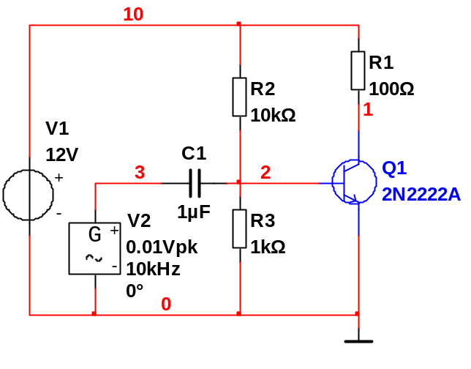
рис. 1

Визначимо постійну складову напруги на виході (яка в даному випадку дорівнюватиме сталій напрузі між колектором та емітером) та коефіцієнт підсилення такої схеми. Для цього проведемо аналіз часових залежностей на вході та виході. Отримаємо осцилограми (рис. 2).

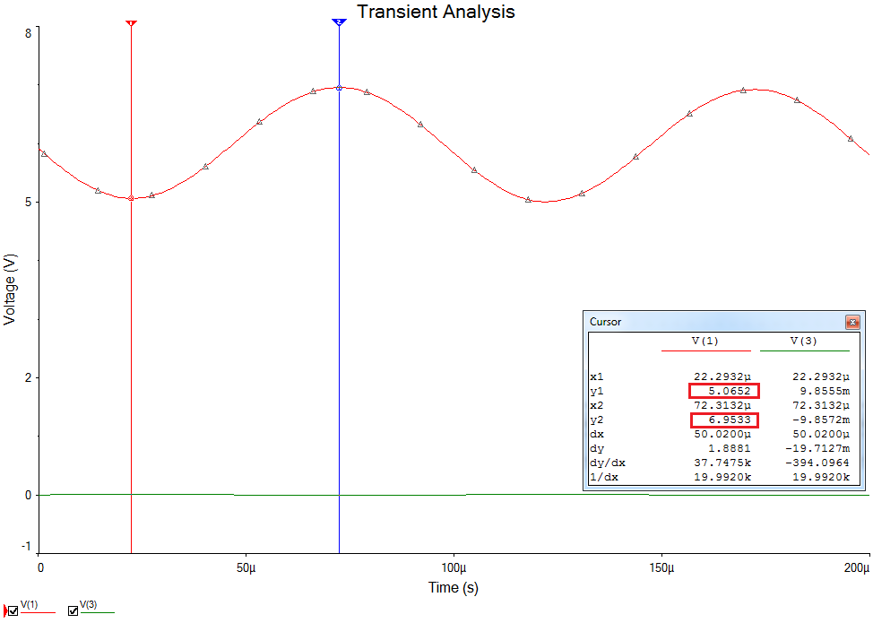
рис. 2
За допромогою курсорів визначимо максимальне та мінімальне значення напруги на виході. Отримаємо:
Umax = 6.9533 B, Umin = 5.0652 B.
Оскільки це підсилений синусоїдальний сигнал, середнє значення між цими величинами відповідатиме напрузі на вході, що дорівнює нулю. Тобто це буде постійне значення напруги між колектором та емітером:
Uкео = (Umax+ Umin)/2 = 6.009 В.
Коефіцієнт підсилення цього каскаду можна визначити як відношення різниці Umax - Uкео до амплітуди напруги на вході ΔUвх = 0.01 B. Отже:
Kuo = (Umax - Uкео) / ΔUвх = 94.4
Тепер для відокремлення вихідного сигналу від постійної складової напруги Uкео скористаємося резистивним дільником напруг, підключеним між виходом та від'ємною опорною напругою додаткового джерела. Схема набуде вигляду (рис.3):
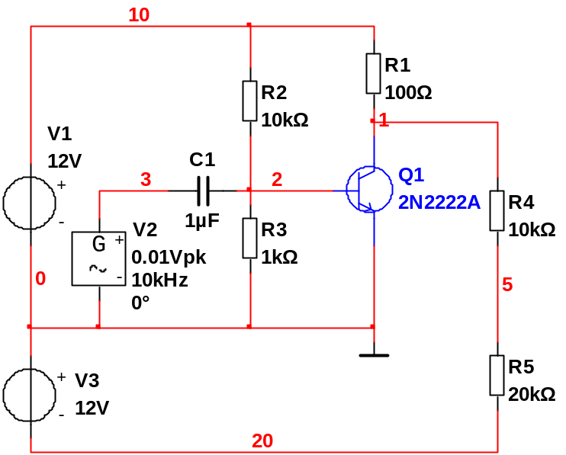

рис. 3

де ми вважаємо, що каскад живиться від двополярного джерела ±12 В. Сумарний опір резисторів дільника R4 + R5 взятий набагато більшим за вихідний опір та опір навантаження (R1) початкового каскаду, щоб підключення цього дільника не впливало істотно на робочу точку транзистора та коефіцієнт підсилення. Побудуємо тепер часові залежності на вході, виході початкового каскаду V(1) та виході дільника V(5). Отримаємо осцилограми (рис. 4).
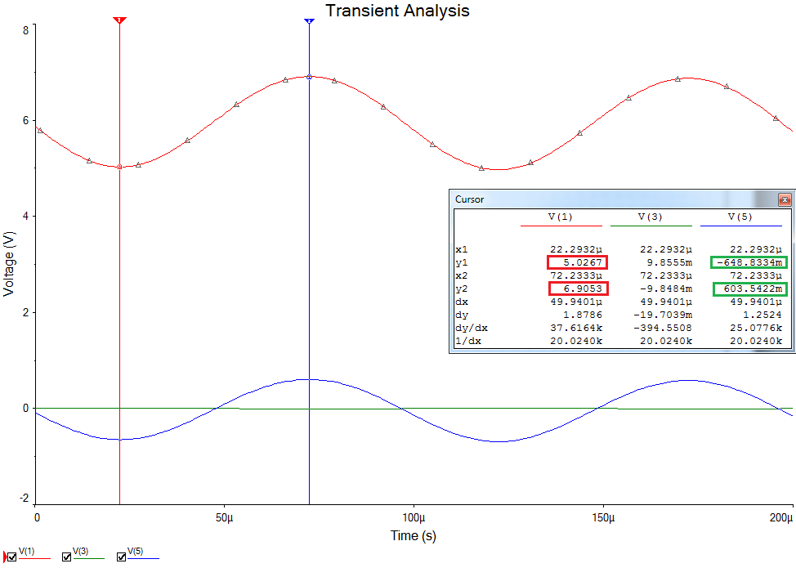
рис. 4
Як видно, відбулося певне мале зміщення робочої точки транхзистора внаслідок підключення на вихід додаткового джерела напруги та резисторів. Визначимо нове значення Uкео за допомогою курсорів:
Uкео* = (Umax*+ Umin*)/2 = (6.9053+ 5.0267)/2 = 5.966 В.
Зміщення робочої точки дійсно вийшло незначним - стале значення напруги між колектором та емітером зменшилося приблизно на 0.05 В. Знайдемо тепер коефіцієнт підсилення для виходу транзистора:
Kuo* = (Umax - Uкео*) / ΔUвх = 93.9
Коефіцієнт підсилення теж дещо зменшився, що пояснюється увімкненням додаткового опору навантаження. Визначимо тепер коефіцієнт підсилення для сигналу на виході дільника:
Ku* = (Uдmax - Uдmin) / (2ΔUвх) = 62.6
Як і слід було очікувати, коефіцієнт підсилення зменшився у відповідності з коефіцієнтом поділу вихідного дільника:
Ku*/ Kuo* = 2/3 = R5 / (R4 + R5)
Середнє значення напруги на виході дільника (точка 5) має дорівнювати нулеві (саме для цього призначений даний дільник). В той же час, за даних значень опорів R4 та R5 отримуємо:
Uдо* = (Uдmax*+ Uдmin*)/2 = (0.6035- 0.6488)/2 = -0.0227 В.
У даному випадку так вийшло, оскільки ми наближено вважали Uкео = 6 В, і при Uоп = -12 В співвідношення між резисторами має бути:
R4 / R5 = Uкео / |Uоп| = 1/2
Насправді ж, як ми з'ясували, Uкео*= 5.966 В. Врахувавши цю поправку, отримаємо:
R4 =( R4 + R5) Uкео* / (|Uоп|+ Uкео*) =9.962 кОм
R5 =( R4 + R5) |Uоп| / (|Uоп|+ Uкео*) =20.038 кОм
Змінивши опори відповідних резисторів, отримаємо середнє значення напруги на виході дільника, дуже близьке до нуля. Подібним чином проводиться початкове балансування схеми підсилювача повільно змінних сигналів. У реальних схемах це можна зробити, встановивши один з резисторів R4 чи R5 як підстроюваний.

